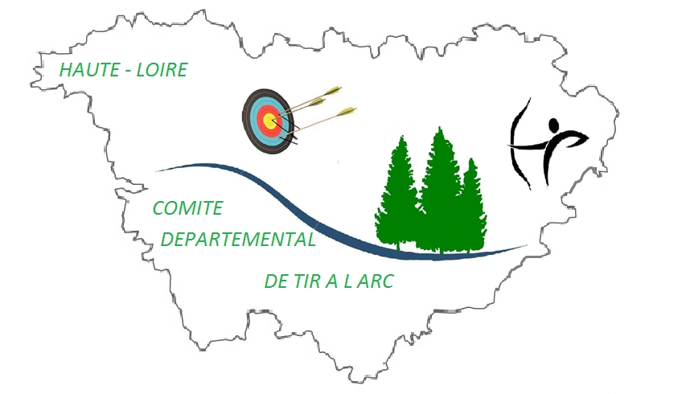

Comité Départemental de tir à l'arc
De HAUTE LOIRE

INVENTAIRE DU MATERIEL APPARTENANT AU COMITE.

MATERIEL | LIEU DE STOCKAGE | SIGNATURE LE : | EMPRUNTE LE : | RESTITUE LE : | CLUB SIGNATURE
MAILLOTS | ESPALY
BANDEROLE | ESPALY
BOULIERS | MONISTROL
COUPE CHALLENGE ADULTE
COUPE CHALLENGE JEUNE | MONISTROL
PROJECTEUR VIDEO | MONISTROL
ECRAN | MONISTROL
TABLETTE NUMERIQUE | MONISTROL
TABLEAU VELEDA ET CRAYONS | MONISTROL

Comité départemental de tir à l’arc de Haute Loire Association loi 1901 N° W432000531
Siège social Place Jean Salque 43600St Sigolène
Adresse correspondance Michel PERRIN 32 Route de chamelière 43130 Retournac 04.71.65.64.33
port. 06.11.95.46.87 Courriel perrinarc@orange.fr
Site interne http://tiralarc43.sportsregions.fr

